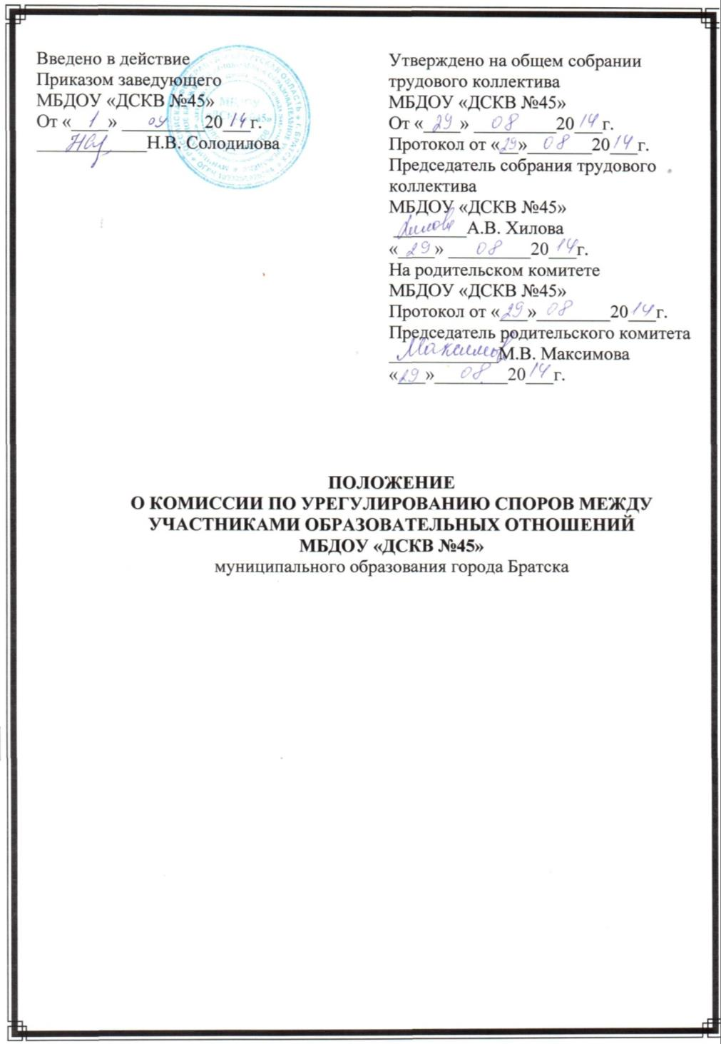

I. ОБЩИЕ ПОЛОЖЕНИЯ

1.1. Создается в целях урегулирования разногласий между участниками образовательных отношений по вопросам реализации права на образование, в том числе в случаях возникновения конфликтов интересов педагогического работника, применения локальных нормативных актов. Она является первичным органом по рассмотрению конфликтных ситуаций.
1.2. В своей деятельности комиссия по урегулированию споров между участниками образовательных отношений руководствуется Федеральным законом «Об образовании в Российской Федерации» от 21.12.2012г. № 273, Трудовым кодексом РФ, Уставом МБДОУ «ДСКВ №45» и другими нормативными актами.
1.3. В своей работе комиссия по урегулированию споров между участниками образовательных отношений должна обеспечивать соблюдение прав личности.

- ПОРЯДОК ИЗБРАНИЯ КОМИССИИ

2.1. Комиссия по урегулированию споров между участниками образовательных отношений создается в организации, осуществляющей образовательную деятельность из равного числа родителей (законных представителей) воспитанников и работников организации осуществляющей образовательную деятельность.
2.2. Избранными в состав комиссии по урегулированию споров между участниками образовательных отношений от работников организации считаются кандидатуры, получившие большинство голосов на общем собрании трудового коллектива.
2.3. Избранными в состав комиссии по урегулированию споров между участниками образовательных отношений от родительской общественности считаются кандидаты, получившие большинство голосов на общем родительском собрании.
2.4. Комиссия по урегулированию споров между участниками образовательных отношений из своего состава избирает председателя, заместителя и секретаря.
2.5. Сформированный состав комиссии объявляется приказом заведующего организации.
2.6. Срок полномочий комиссии составляет один год.
2.7. члены комиссии осуществляют свою деятельность на безвозмездной основе.
2.8. Досрочное прекращение полномочий члена комиссии осуществляется:
- на основании личного заявления члена комиссии об исключении из его состава;
- по требованию не менее 2/3 членов комиссии, выраженному в письменной форме;
- в случае отчисления из организации воспитанника, родителем (законным представителем) которого является член комиссии, или увольнение работника – члена комиссии.
2.9. В случае досрочного прекращения полномочий члена комиссии в её состав избирается представитель от соответствующей категории участников образовательного процесса.
2.10. Комиссия собирается по мере необходимости. Решение о проведении заседания комиссии принимается председателем на основании обращения (жалобы, заявления, предложения) участника образовательных отношений не позднее 5 рабочих дней с момента поступления такого обращения.

- ДЕЯТЕЛЬНОСТЬ КОМИССИИ

3.1. Комиссия по урегулированию споров между участниками образовательных отношений собирается в случае возникновения конфликтной ситуации в организации, если стороны самостоятельно не урегулировали разногласия.
3.2. Заявитель может обратиться в комиссию по урегулированию споров между участниками образовательных отношений в десятидневный срок со дня возникновения конфликтной ситуации и нарушения его прав.
3.3. Комиссия по урегулированию споров между участниками образовательных отношений в соответствии с полученным заявлением, заслушав мнения обеих сторон, принимает решение об урегулировании конфликтной ситуации.
3.4. Конфликтная ситуация рассматривается в присутствии заявителя и ответчика. Комиссия имеет право вызывать на заседания свидетелей конфликта, приглашать специалистов (психолога), если они не являются членами комиссии.
3.5. Работа комиссии по урегулированию споров между участниками образовательных отношений оформляется протоколами, которые подписываются председателем комиссии и секретарем.
3.6. Решения комиссии по урегулированию споров между участниками образовательных отношений принимаются простым большинством при наличии не менее 2/ 3 состава.
3.7. Рассмотрение заявления должно быть проведено в десятидневный срок со дня подачи заявления.
3.8. По требованию заявителя решение комиссии по урегулированию споров между участниками образовательных отношений может быть выдано ему в письменном виде.
3.9. Решение комиссии по урегулированию споров между участниками образовательных отношений является обязательным для всех участников образовательных отношений в организации, осуществляющей образовательную деятельность, и подлежит исполнению в сроки, предусмотренные указанным решением.
3.10. Решение комиссии по урегулированию споров между участниками образовательных отношений может быть обжаловано в установленном законодательством Российской Федерации порядке.
3.11. В случае установления фактов нарушения прав участников образовательных отношений комиссия принимает решение, направленное на восстановление нарушенных прав. На лиц допустивших нарушение прав воспитанников, родителей (законных представителей), а так же работников организации Комиссия возлагает обязанности по устранению выявленных нарушений и (или) недопущению нарушений в будущем.
3.12. Комиссия отказывает в удовлетворении жалобы на нарушение прав заявителя если посчитает жалобу необоснованной, не выявит факты указанных нарушений, не установит причинно-следственную связь между поведением лица, действия которого обжалуются и нарушением прав лица, подавшего жалобу или его законного представителя.

- ПРАВА И ОБЯЗАННОСТИ ЧЛЕНОВ КОМИССИИ

4.1. Члены комиссии по урегулированию споров между участниками образовательных отношений имеют право на получение необходимых консультаций различных специалистов и учреждений по вопросам, относящихся к компетенции комиссии по урегулированию споров между участниками образовательных отношений.
4.2. Члены комиссии по урегулированию споров между участниками образовательных отношений обязаны присутствовать на заседании, принимать решение по заявленному вопросу открытым голосованием, давать заявителю ответ в письменном и устном виде.
4.3. Принимать к рассмотрению заявления любого участника образовательного процесса при несогласии с решением или действием администрации, воспитателя, родителя (законного представителя).
4.4. Рекомендовать, приостанавливать или отменять ранее принятое решение на основании проведенного изучения при согласии конфликтующих сторон.
4.5. Рекомендовать изменения в локальных актах образовательной организации с целью демократизации основ управления образовательной организацией или расширения прав участников образовательного процесса.

- ДЕЛОПРОИЗВОДСТВО КОМИССИИ

5.1. Заседания комиссии по урегулированию споров между участниками образовательных отношений оформляются протоколом, который хранится в организации в течение пяти лет.

Примечание: Данное Положение принимается на собрании трудового коллектива и согласовывается с председателем родительского комитета, срок его действия не устанавливается.

